ФЕДЕРАЛЬНОЕ АГЕНТСТВО СВЯЗИ
СЕВЕРО-КАВКАЗСКИЙ ФИЛИАЛ
ФЕДЕРАЛЬНОГО ГОСУДАРСТВЕННОГО ОБРАЗОВАТЕЛЬНОГО БЮДЖЕТНОГО
УЧРЕЖДЕНИЯ ВЫСШЕГО ПРОФЕССИОНАЛЬНОГО ОБРАЗОВАНИЯ
МОСКОВСКОГО ТЕХНИЧЕСКОГО УНИВЕРСИТЕТА СВЯЗИ И ИНФОРМАТИКИ

Лабораторная работа №3

по дисциплине
Методы отладки и тестирования ПП

Выполнил студент
группы ДП31

Гаврилов В.В.,

Проверил: канд.техн.наук
доцент ТКАЧУК Е.О.

Ростов-на-Дону
2019

Программный код проекта
unit Unit1;

{$mode objfpc}{$H+}

interface

uses
Classes, SysUtils, FileUtil, Forms, Controls, Graphics, Dialogs, StdCtrls;

type

{ TForm1 }

TForm1 = class(TForm)
Button1: TButton;
ComboBox1: TComboBox;
ComboBox2: TComboBox;
Edit1: TEdit;
Edit2: TEdit;
Label1: TLabel;
Label2: TLabel;
Label3: TLabel;
Label4: TLabel;
procedure Button1Click(Sender: TObject);
procedure ComboBox1Change(Sender: TObject);
procedure ComboBox2Change(Sender: TObject);
private

public

end;

const
d2r = 64.3;
d2e = 0.9;
d2p = 0.8;
r2e = 0.014;
r2p = 0.012;
e2p = 0.89;

var
Form1: TForm1;
amount: integer;
rate, result: real;
s, currency1, currency2: string;

implementation

{$R *.lfm}

{ TForm1 }

function getExchangeRate() : real;
begin
case currency1 of
'Доллары' :
case currency2 of
'Рубли' : getExchangeRate:=d2r;
'Евро' : getExchangeRate:=d2e;
'Фунты' : getExchangeRate:=d2p;
else getExchangeRate:=1;
end;
'Рубли' :
case currency2 of
'Доллары' : getExchangeRate:=1/d2r;
'Евро' : getExchangeRate:=r2e;
'Фунты' : getExchangeRate:=r2p;
else getExchangeRate:=1;
end;
'Евро' :
case currency2 of
'Доллары' : getExchangeRate:=1/d2e;
'Фунты' : getExchangeRate:=e2p;
'Рубли' : getExchangeRate:=1/r2e;
else getExchangeRate:=1;
end;
'Фунты' :
case currency2 of
'Доллары' : getExchangeRate:=1/d2p;
'Евро' : getExchangeRate:=1/e2p;
'Рубли' : getExchangeRate:=1/r2p;
else getExchangeRate:=1;
end;
else getExchangeRate:=1;
end;
end;

function getCurrencySign(name: string) : string;
begin
case name of
'Доллары' : getCurrencySign:='$';
'Рубли' : getCurrencySign:='₽';
'Евро' : getCurrencySign:='€';
'Фунты' : getCurrencySign:='£';
else getCurrencySign:='?';
end;
end;

procedure TForm1.Button1Click(Sender: TObject);
begin
currency1:=ComboBox1.Items.Strings[ComboBox1.ItemIndex];
currency2:=ComboBox2.Items.Strings[ComboBox2.ItemIndex];
amount:=strToInt(Edit1.Text);
rate:=strToFloat(Edit2.Text);
result:=amount * rate;
s:=floatToStr(result);
s:=intToStr(amount) + getCurrencySign(currency1) + ' = ' + s + getCurrencySign(currency2);
Application.Title:='Результат';
ShowMessage(s);
end;

procedure TForm1.ComboBox1Change(Sender: TObject);
begin
currency1:=ComboBox1.Items.Strings[ComboBox1.ItemIndex];
currency2:=ComboBox2.Items.Strings[ComboBox2.ItemIndex];
rate:=getExchangeRate();
Edit2.Text:=floatToStr(rate);
end;

procedure TForm1.ComboBox2Change(Sender: TObject);
begin
currency1:=ComboBox1.Items.Strings[ComboBox1.ItemIndex];
currency2:=ComboBox2.Items.Strings[ComboBox2.ItemIndex];
rate:=getExchangeRate();
Edit2.Text:=floatToStr(rate);
end;

end.
Структура проекта
Данный проект имеет следующую структуру.
Блок глобальных констант, которые содержат курсы валют. Название константы имеет вид x2y, где x является первой буквой исходной валюты, а y — целевой. Например, d2e означает dollar to euro. Для получения обратного курса из валюты y в валюту x берется обратная величина 1/x2y.
Блок глобальных переменных содержит переменные, такие как amount, rate, result, s, currency1, currency2, видимые во всей программе.
Функция getExchangeRate. Эта функция не имеет параметров, так как использует значения глобальных переменных currency1 и currency2 для возврата курса обмена двух заданных валют. В теле функции присутствует вложенный case-оператор, в котором на первом уровне вложенности проверяется наименование первой валюты, а на втором — второй. В ветке else возвращается 1, т.е. курс 1:1.
Функция getCurrencySign возвращает символ указанной валюты по заданной на вход валюте. Например, по строке 'Евро' будет возвращена строка ' €'. В теле функции используется case-оператор.
Процедура TForm1.Button1Click обрабатывает клик по Button1. В ней считываются значения валют в переменные currency1, currency2. В переменную amount записывается исходная сумма (по умолчанию равна 20).
В переменную result кладем произведение количества на курс. После ряда строковых преобразований в отдельном окне выводим сообщение, содержащее результат вычисления.
Процедура TForm1.ComboBox1Change обрабатывает событие изменения выбора элемента в ComboBox1. По заданным значениям валют она получает значение курса обмена и устанавливает это значение в окно Edit2.
Процедура TForm1.ComboBox2Change аналогична процедуре TForm1.ComboBox1Change с той лишь разницей, что она, в отличие от TForm1.ComboBox1Change, обрабатывает событие изменения выбора элемента в ComboBox2, а не в ComboBox1.
Скриншоты работающей программы.
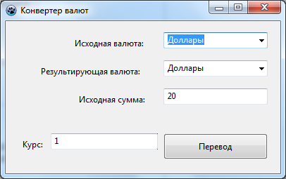
Окно запущенной на выполнение программы

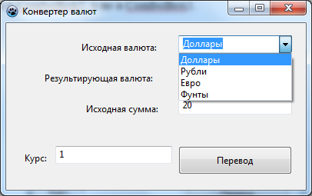
Выпадающий список с исходными валютами

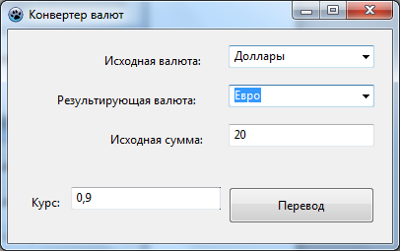
Выпадающий список с результирующими валютами

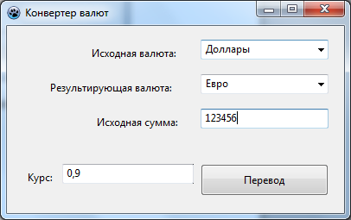
Значение исходной суммы может быть изменено на любое целочисленное значение

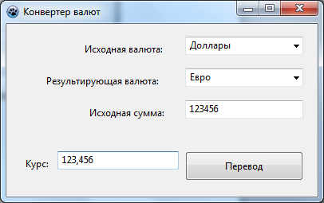
Курс также может быть изменен на любое вещественное значение

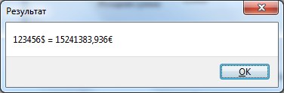
После клика по кнопке «Перевод» появляется окно с результатом.
Тестовые данные
№ набора | Исходные данные | Ожидаемый результат | Полученный результат | Оценка результата (пройден/ не пройден)
1 | 2000; 0,9 | 2000$ = 1800€ | 2000$ = 1800€ | +
2 | 'две тысячи'; 0,9 | Исходная валюта должна быть целочисленным значением! | Исходная валюта должна быть целочисленным значением! | +
3 | 2000; 'девять десятых' | Курс должен быть вещественным числом! | Курс должен быть вещественным числом! | +
4 | 'две тысячи'; 'девять десятых' | Исходная валюта должна быть целочисленным значением!  Курс должен быть вещественным числом! | Исходная валюта должна быть целочисленным значением!  Курс должен быть вещественным числом! | +

